Keresd a szavakat! (Buchstabenrätsel)
VERKEHRSMITTEL
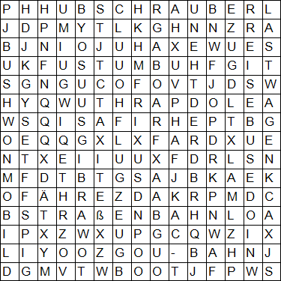
Finde 17 Wörter! Schreib sie unter die Bilder!
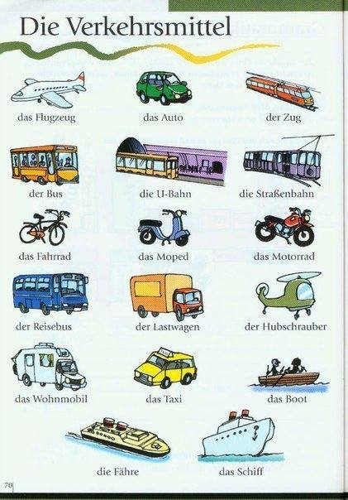

Megoldás:

